БЮДЖЕТНОЕ УЧРЕЖДЕНИЕ ВЫСШЕГО ОБРАЗОВАНИЯ
Ханты-Мансийского автономного округа – Югры
«Сургутский государственный университет»

Политехнический институт
Кафедра автоматики и компьютерных систем

ОТЧЁТ
по дисциплине «WEB-программирование»

Тема: Задание 8 – Приложение accounts

Выполнил: студент группы №609-31
Калабина Валерия Александровна
Принял: преподаватель кафедры АиКС
Иксанова Ирина Расимовна

Сургут 2025г.

Цель работы: выполнить инструкции, сформировать отчет о проделанной работе с ответами на вопросы.
  - Создать новое приложение accounts и подключить его в settings.py.
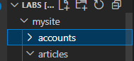
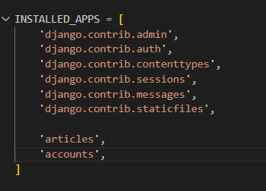
Рис.1. – создание приложения accounts и подключение в settings.py

  - Создать в приложении urls.py и написать следующий код:
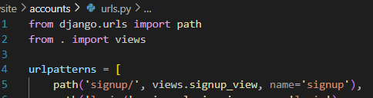
Рис.2. –файл accounts/urls.py

  - В глобальном urls.py подключить новые ссылки:
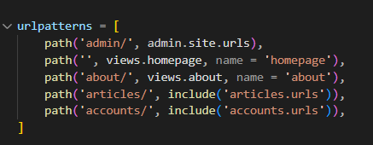
Рис.3. – файл urls.py

  - Во views.py добавить функцию-представление:
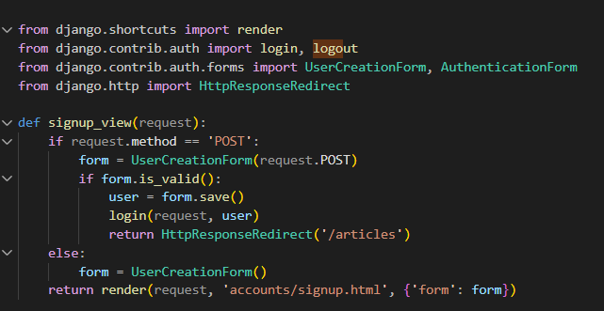
Рис.4. – функция-представление signup_view

  - Создать шаблон signup.html в приложении accounts, расширить шаблон base_layout и написать код:
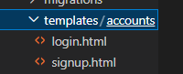
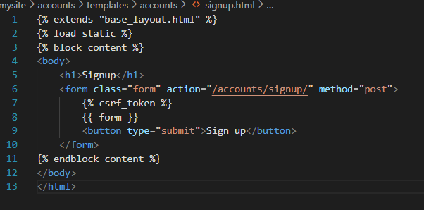
Рис.5. – файл signup.html

  - Проверить работу нового представления, запустив сервер.
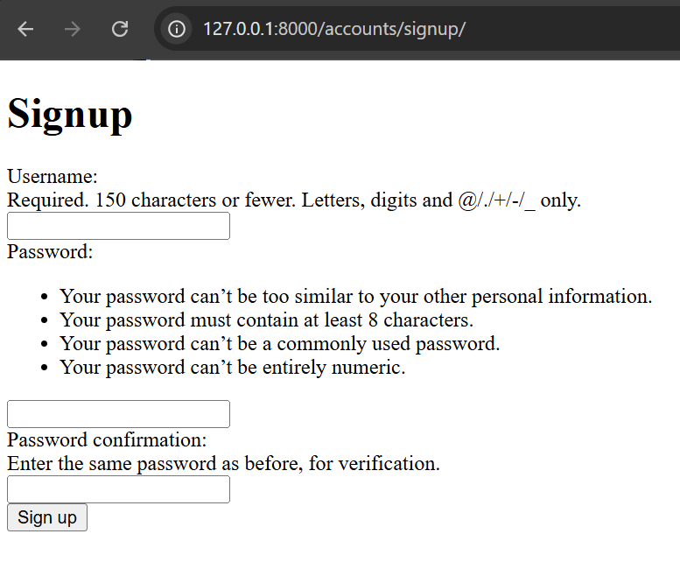
  - Заполнить поля username, password и нажать на кнопку Sign up, сделать скриншот ошибки. Ошибка должна быть вот такой:
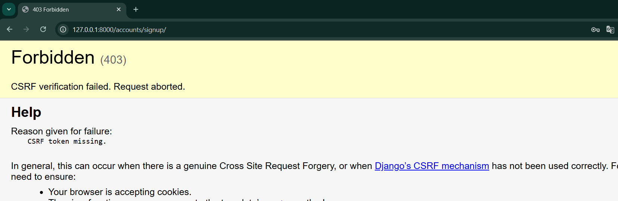
Рис.6. – ошибка при отправке формы регистрации

  - Добавить csrf_token и проверить отправляются ли данные после нажатия на кнопку Sign up:
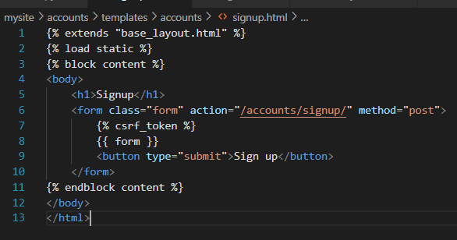
Рис.7. – добавление csrf_token
  - Попробовать зарегистрироваться, создав тестовые логин и пароль (запомните их), зафиксируйте результат. Войдите в админ панель и сделайте скриншот списка пользователей. Отобразите все скриншоты в отчете.
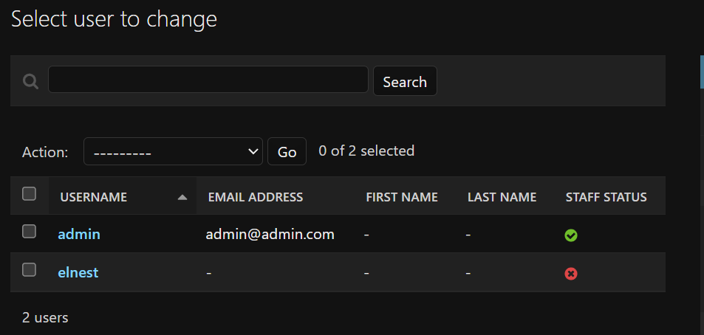
Рис.8. – список пользователей

  - Добавьте ссылки для login и logout:
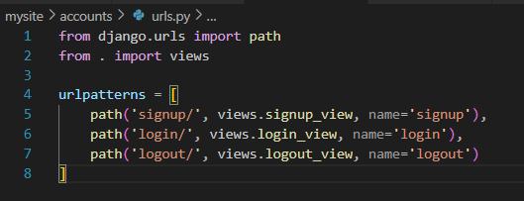
Рис.9. – добавление ссылок для login и logout
  - Создайте соответствующие функции-представления:
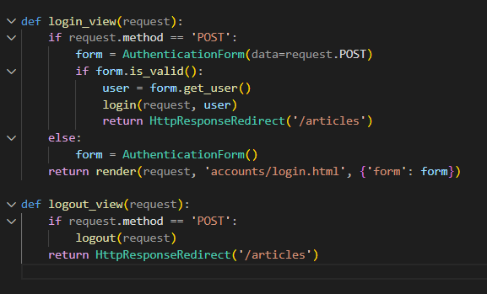
Рис.10. – функции-представления login_view и logout_view

  - Создайте шаблон login по аналогии шаблону signup:
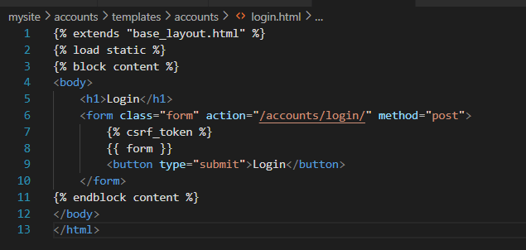
Рис.11. – файл login.html

  - В шаблоне article_list на примере кода ниже, вставьте кнопку login\logout. Она должна меняться, когда пользователь вошел в аккаунт и когда нет:
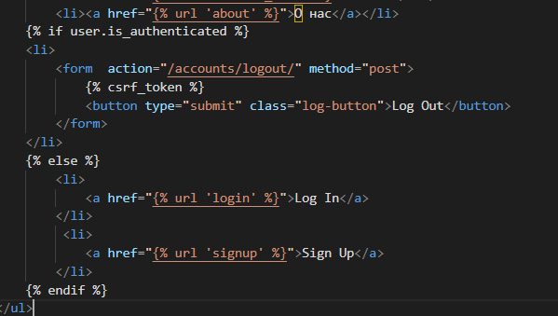
Рис.12. – файл base_layout.html
  - Проверьте работу новых представлений. Сделайте скриншот страницы входа, успешного входа (редирект на страницу со списком постов и кнопкой logout в навигационной панели), выйдите из аккаунта и сделайте скриншот страницы с отображением кнопки или ссылки login. Попробуйте войти с логином и паролем от пользователя в админ-панель, сделайте скриншот ошибки. Отобразите все скриншоты в отчете.
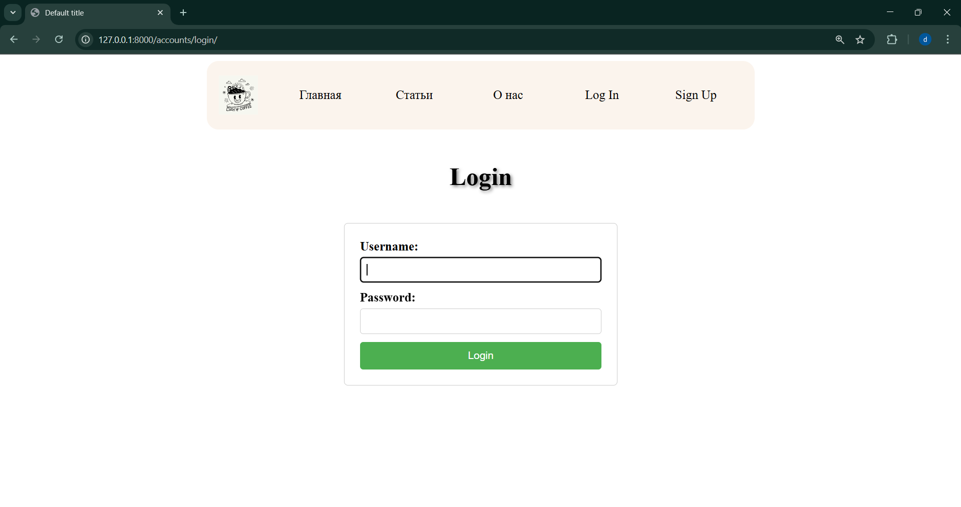
Рис.13. – страница входа

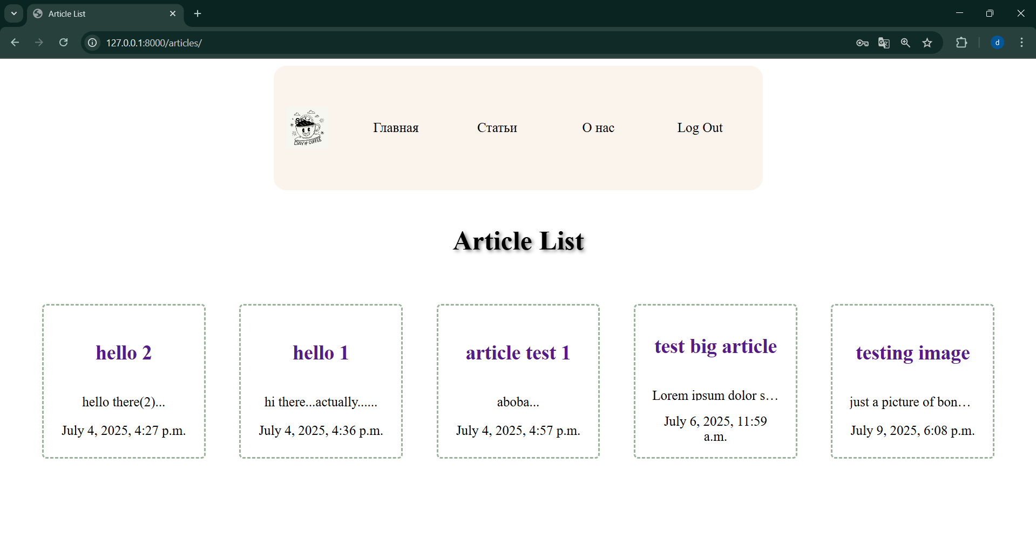
Рис.14. – страница успешного входа

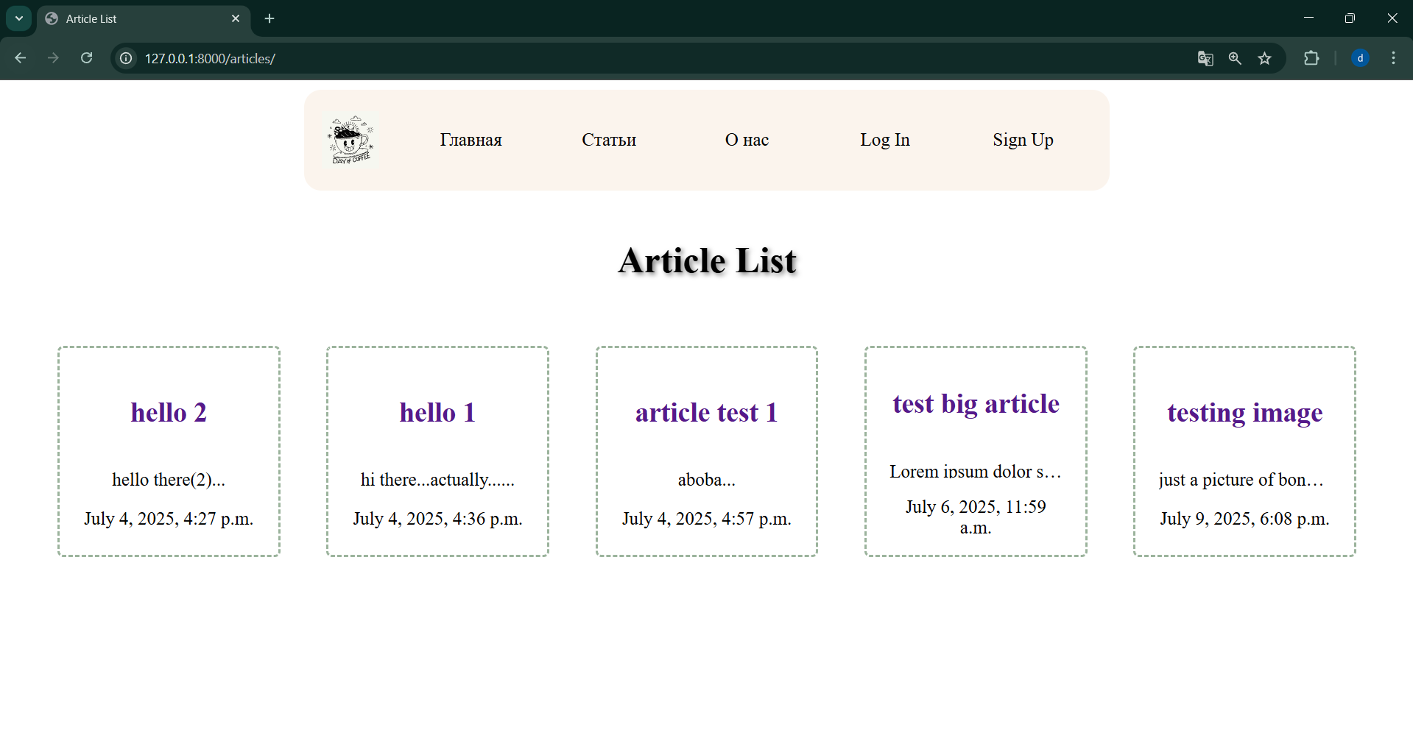
Рис.15. – страница с отображением кнопки login.
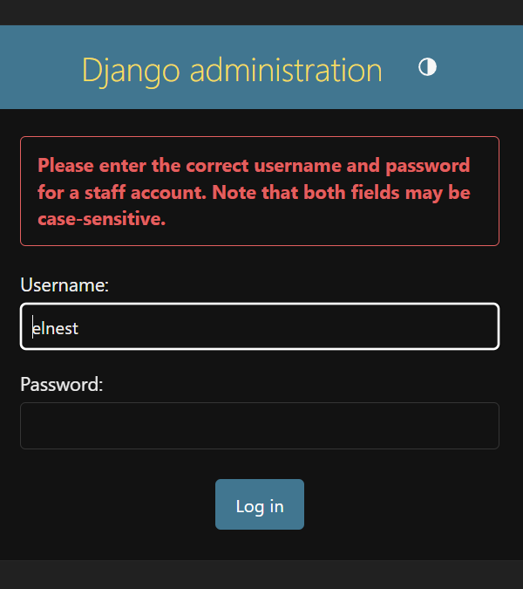
Рис.16. – ошибка при входе с данными пользователя

  - Создать репозиторий Github с названием blog_609-##_FIO
https://github.com/elnest-prog/blog_609-31_KalabinaVA.git

Вопросы (ответы на вопросы есть в документации Django и в интернете):
- Что такое UserCreationForm?
Это встроенная форма. Она предоставляет базовый набор полей: имя пользователя (username), пароль (password) и подтверждение пароля (password confirmation), и выполняет валидацию введенных данных. Эта форма является частью системы аутентификации Django и облегчает разработку функциональности регистрации пользователей.
- Объясните, что происходит в функции-представлении signup_view:
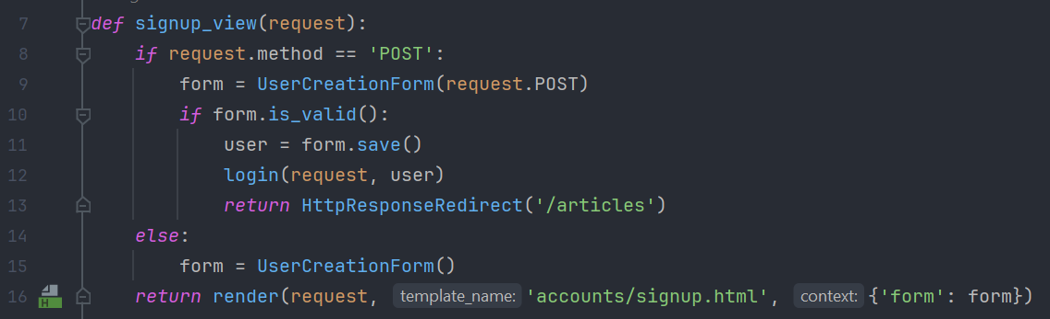
Если запрос POST – создаётся форма UserCreationForm с данными из запроса. Если данные валидны (if form.is_valid() вернул true), то создаём и сохраняем в БД пользователя (user = form.save()), сразу логиним его (login(request, user)) и перенаправляем на страницу articles. Иначе показываем пустую форму.
- Что такое AuthenticationForm?
Django authentication обеспечивает аутентификацию и авторизацию вместе и обычно называется системой аутентификации, поскольку эти функции в некоторой степени связаны между собой. Содержит поля для ввода имени пользователя (или email) и пароля. Проверяет, заполнены ли необходимые поля, а также соответствие введенного имени пользователя/email и пароля учетным данным, хранящимся в базе данных. Обычно использует механизм аутентификации, предоставляемый фреймворком (например, Django’s built-in authentication system). Если аутентификация пользователя не удалась, то предоставляет ошибку.

- Объясните, что происходит в функциях-представлениях login_view и logout_view:
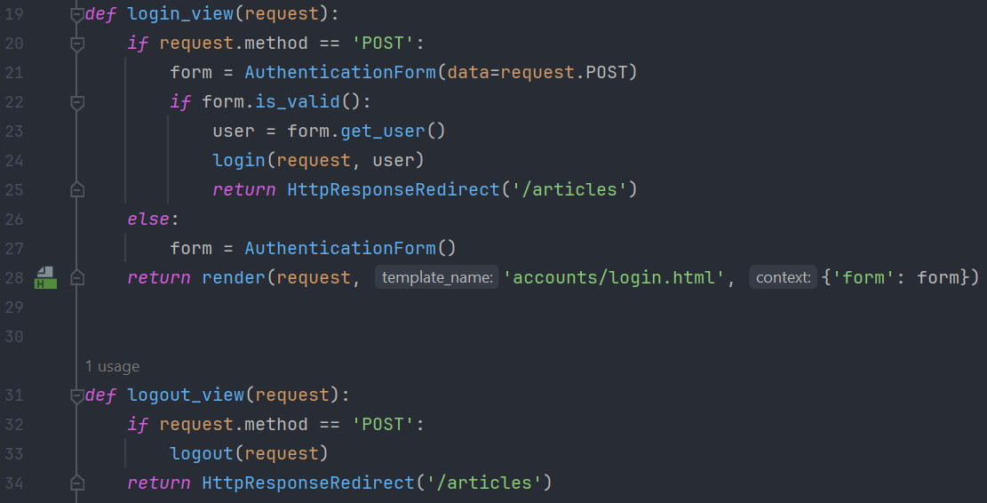
Login_view
Если запрос POST – data=request.POST передает данные из POST запроса в форму, чтобы она могла их обработать.
Если данные валидны (if form.is_valid() вернул true), то происходит сравнение хеша пароля с хранимым в БД, (login(request, user)) создаёт сессионный ключ и перенаправляет на страницу articles. Иначе возвращает пустую форму и заново показывает форму входа.

Logout_view
Если запрос POST - Вызывает встроенную функцию Django logout(), которая:
Очищает данные сессии пользователя
Удаляет аутентификационные данные из запроса
Сохраняет информацию о выходе в базу данных (если настроено).
Иначе перенаправляет на страницу articles

- Почему произошла ошибка CSRF в пункте 1.7?
Django автоматически генерирует и требует CSRF токен для всех форм, чтобы предотвратить отправку нежелательных запросов от злонамеренных сайтов. Если токен отсутствует, Django отклоняет запрос, считая его небезопасным.

- Для чего нужен атрибут action в форме?
Атрибут action в HTML-форме указывает URL-адрес, на который будут отправлены данные формы при её отправке. Если этот атрибут не указан, данные формы отправляются на текущую страницу. Этот URL указывает на представление (view) Django, которое будет отвечать за обработку данных формы.
- Объясните, как работает данный код, что будет происходить «под капотом» в зависимости от действий пользователя?
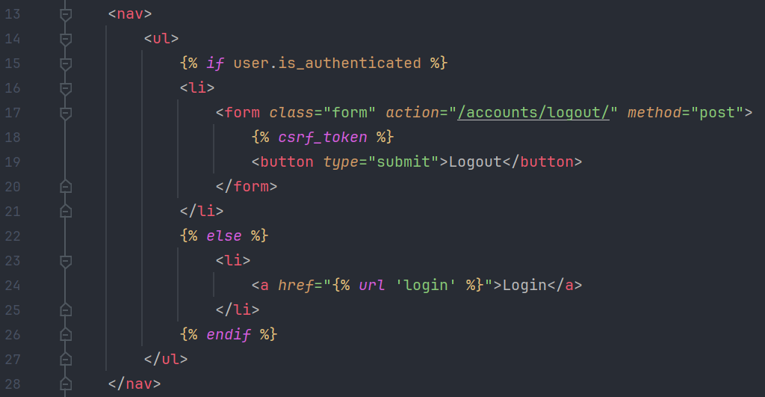
Если пользователь авторизован, то отобразится страница с кнопкой logout, иначе страница с ссылкой на форму входа.

